https://goo.gl/forms/ULAYLzTQ5mDC6Cor1

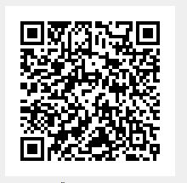

แบบสำรวจความพึงพอใจของผู้รับบริการ/ผู้มีส่วนได้ส่วนเสีย
สำนักงานสาธารณสุขจังหวัดพระนครศรีอยุธยา
ประจำปีงบประมาณ พ.ศ. 2560

https://goo.gl/forms/ULAYLzTQ5mDC6Cor1

แบบสำรวจความพึงพอใจของผู้รับบริการ/ผู้มีส่วนได้ส่วนเสีย
สำนักงานสาธารณสุขจังหวัดพระนครศรีอยุธยา
ประจำปีงบประมาณ พ.ศ. 2560

